 | Carátula para entrega de prácticas
Facultad de Ingeniería |  | Laboratorio de docencia

Laboratorios de computación
salas A y B

Profesor: | M.I. Marco Antonio Martínez Quintana
Asignatura: | Fundamentos de la Programación
Grupo: | 3
No de Práctica(s): | 3
Integrante(s): | Sánchez Estrada Angel Isaac
No. de Equipo de cómputo empleado: | No aplica
No. de Lista o Brigada: | 46
Semestre: | Primero
Fecha de entrega: | 19 de octubre del 2020
Observaciones: | Ninguna

CALIFICACIÓN: __________
SOLUCIÓN DE PROBLEMAS Y ALGORITMOS.

Objetivo:

Elaborar algoritmos correctos y eficientes en la solución de problemas siguiendo las etapas de Análisis y Diseño pertenecientes al Ciclo de vida del software.

Introducción:

Un problema informático se puede definir como el conjunto de instancias al cual corresponde un conjunto de soluciones, junto con una relación que asocia para cada instancia del problema un subconjunto de soluciones (posiblemente vacío).

Para solucionar un problema utilizamos la Ingeniería de Software que se define como “La aplicación de un enfoque sistemático, disciplinado y cuantificable hacia el desarrollo, operación y mantenimiento del software".

La Ingeniería de Software provee métodos que indican cómo generar software. Estos métodos abarcan una amplia gama de tareas:
- Planeación y estimación del proyecto.
- Análisis de requerimientos del sistema y software.
- Diseño de la estructura de datos, la arquitectura del programa y el procedimiento algorítmico.
- Codificación.
- Pruebas y mantenimiento (validación y verificación).

El ciclo de vida de un software se puede entender como las tareas anteriormente dichas que cumplen un con un numero finito de pasos. La diferencia del ciclo de vida de un software y la vida de un software, es que la vida de un software inicia cuando se instala en un dispositivo que posteriormente se empieza a utilizar y termina cuando se desinstala.

EJERCICIO 1

PROBLEMA: Seguir el algoritmo para obtener una figura
ENTRADA: Hoja tamaño carta en limpio, regla y lápiz.
SALIDA: Figura correcta.

Algoritmo
- Dibuja una V invertida. Empieza desde el lado izquierdo, sube, y baja hacia el lado derecho, no levantes el lápiz.
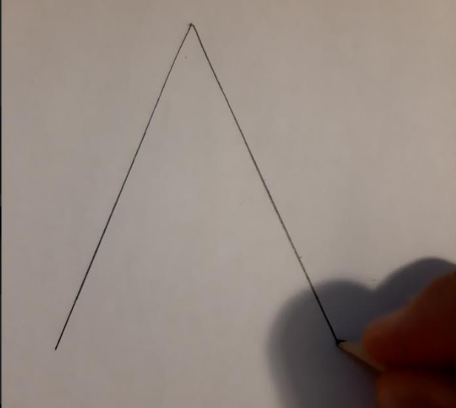
- Ahora dibuja una línea en ángulo ascendente hacia la izquierda. Debe cruzar la primera línea más o menos a 1/3 de la altura. Todavía no levantes el lápiz del papel.
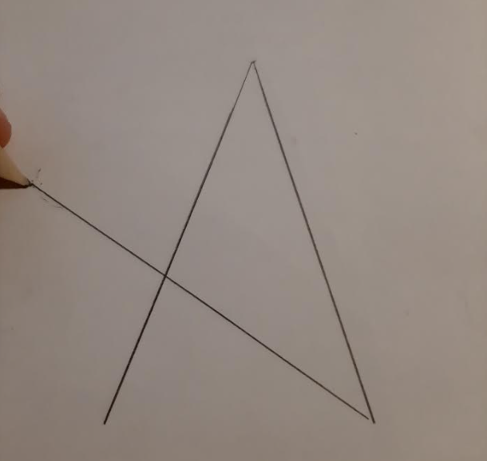
- Ahora, dibuja una línea horizontal hacia la derecha. Debe cruzar la V invertida más o menos a 2/3 de la altura total. Sigue sin levantar el lápiz.
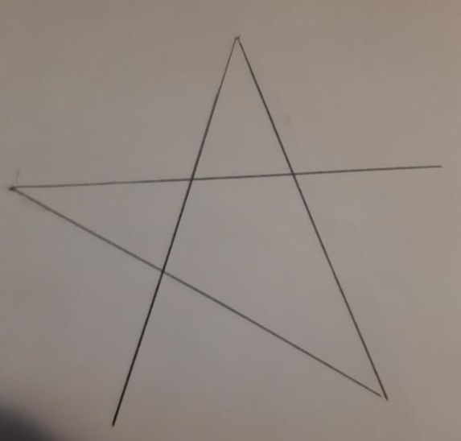
- Dibuja una línea en un ángulo descendente hasta el punto de inicio. Las líneas deben unirse.
- Ahora ya puedes levantar el lápiz del papel. Has terminado la estrella de 5 puntas.
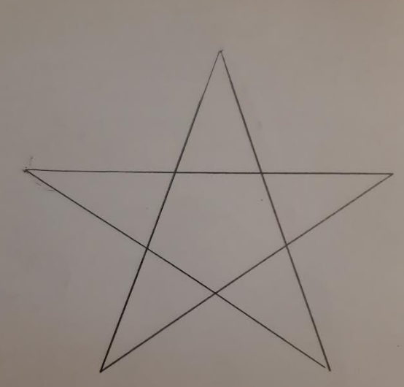

EJERCICIO 2

PROBLEMA: Seguir el algoritmo para obtener una figura
ENTRADA: Hoja tamaño carta en limpio, regla y lápiz.
SALIDA: Figura correcta.

Algoritmo
- Empieza dibujando un círculo con un compás. Coloca un lápiz en el compás. Coloca la punta del compás en el centro de una hoja de papel.
- Ahora gira el compás, mientras mantienes la punta apoyada en el papel. El lápiz dibujará un círculo perfecto alrededor de la punta del compás.
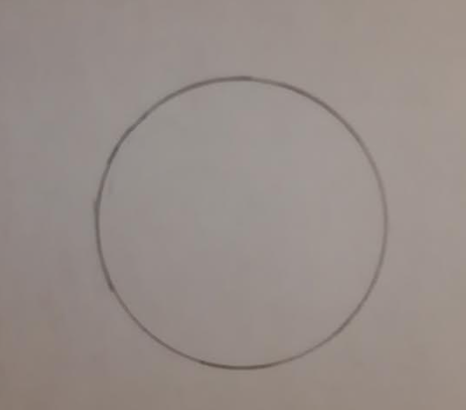
- Marca un punto en la parte superior del círculo con el lápiz. Ahora, coloca la punta del compás en la marca. No cambies el radio del compás con que hiciste el círculo.
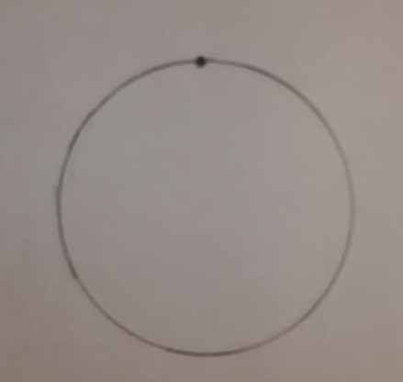
- Gira el compás para hacer una marca en el propio círculo hacia la izquierda. Haz una marca también en el lado derecho.
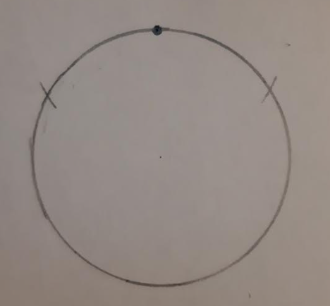
- Ahora, coloca la punta del compás en uno de los puntos. Recuerda no cambiar el radio del compás. Haz otra marca en el círculo.
- Continúa moviendo la punta del compás a las otras marcas, y continúa hasta que tengas 6 marcas a la misma distancia unas de otras. Ahora, ya puedes dejar tu compás a un lado.
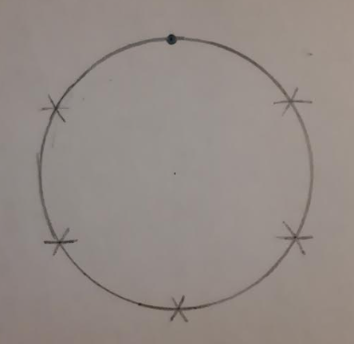

- Usa una regla para crear un triángulo que empiece en la marca superior del círculo. Coloca el lápiz en la marca superior. Ahora dibuja una línea hasta la segunda marca por la izquierda. Dibuja otra línea, ahora hacia la derecha, saltándote la marca de la parte más baja. Complementa el triángulo con una línea hacia la marca superior. Así completarás el triángulo.
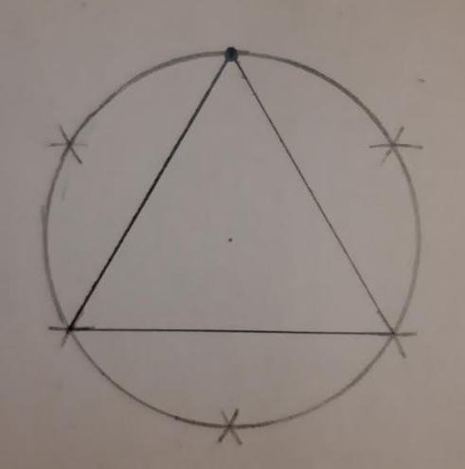
- Crea un segundo triángulo empezando en la marca en la base del círculo. Coloca el lápiz en la marca inferior. Ahora conéctala con la segunda marca hacia la izquierda. Dibuja una línea recta hacia la derecha, saltándote el punto superior. Completa el segundo triángulo dibujando una línea hasta la marca en la parte inferior.
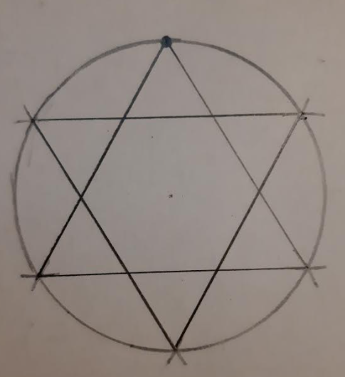
- Borra el círculo. Has terminado de dibujar tu estrella de 6 puntos.
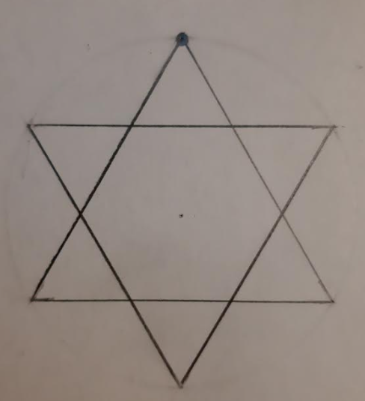
CONCLUSIÓN:

En esta práctica aprendí que en el primer ejercicio depende mucho como hagas la primer v invertida por que esa define todo el resultado de la estrella, por otro lado, en el ejercicio dos queda mas proporcional ya que nos guiamos por marcas hechas con un instrumento de exactitud.
También aprendí que la vida de un software inicia en el momento que se instala y termina cuando se deja de funcionar y se desinstala y que no es lo mismo el ciclo de vida de un software ya que esta otra son todos los pasos finitos que se realizan en la creación del software. En conclusión, la práctica me ayudo a darme cuenta que las medidas y hacer los ejercicios son muy importantes, así como distinguir lo que piden y a su vez que tenemos que identificar siempre lo que nos preguntan como ciclo de vida de un software o vida de un software.

